**Проект:**

**«Заинька, попляши.»**

Выполнила: воспитатель «Детского сада комбинированного вида №10»

1младшей группы «Колобок»

Чуприкова Екатерина Георгиевна

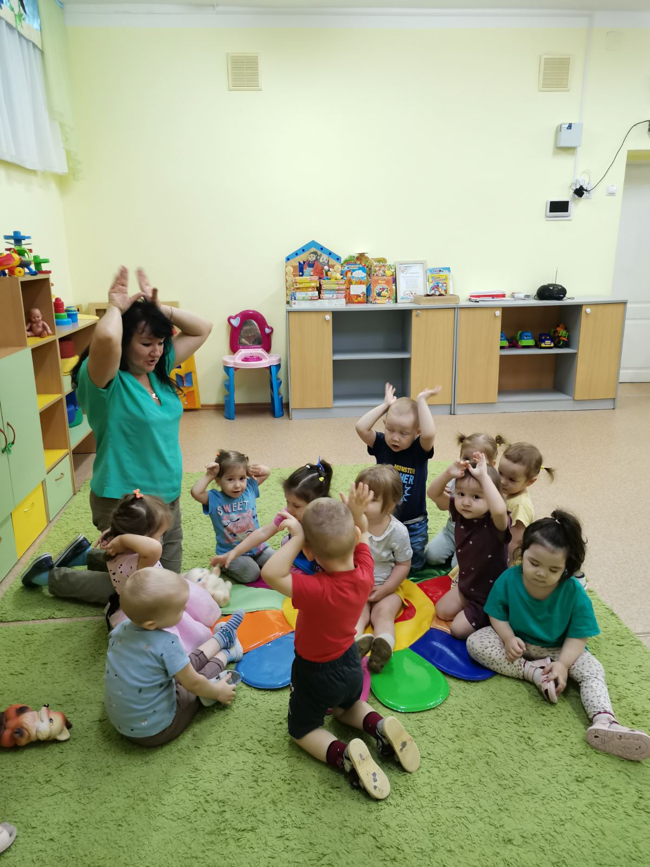

Тобольск 2024год

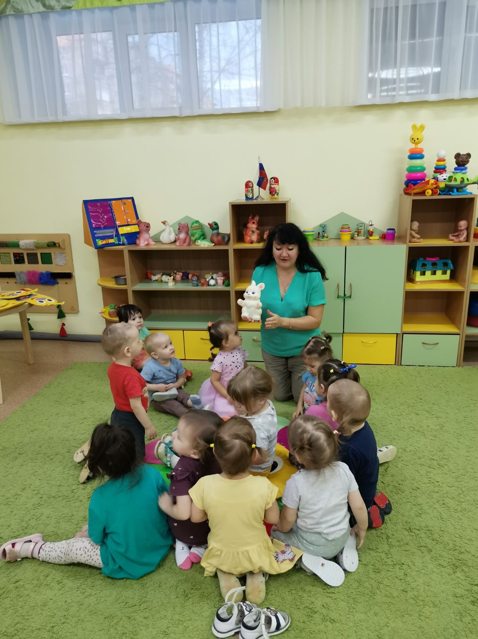

**Проект «Заинька, попляши.»**

**Информационная карта педагогического проекта «Заинька, попляши.»**

**Выполненный воспитателем:** Чуприковой Е.Г.

**Продолжительность проекта:** 4дня (15.01.2024 -18.01.2024)

**Тип проекта:** познавательно-творческий.

**Участники проекта:**

1. Воспитатель группы, родители, музыкальный руководитель.
2. Дети 1-ой младшей группы (2-3 года).

**Проблема:** значимая для детей на решение который направлен проект обогащение и расширение знаний детей о жизни животных на примере зайчика; стимулировать речевую и двигательную активность.

**Цель:** формировать у ребенка социально –нравственные качества через организацию разных видов деятельности: игровой, познавательной, музыкально-эстетической, продуктивной. Овладение детьми игровыми действиями. Развитие творческих способностей.

**Задачи:**

-расширить первоначальное представление детей о животном мире, учить любить животных, помогать им;

-развивать восприятие детей, обогащать двигательный опыт, учить действовать по слову взрослого; поддерживать интерес к движениям;

-развивать эмоциональный отклик на любимое литературное произведение, стимулировать ребенка повторять за воспитателем слова и фразы из знакомых потешек;

-формировать у детей интерес и положительное отношение к художественному творчеству; вызвать эмоциональный отклик на музыкальное произведение, побуждать выполненные совместные движения под музыку.

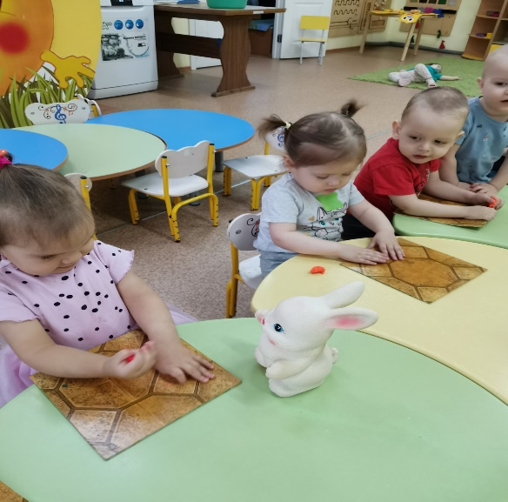 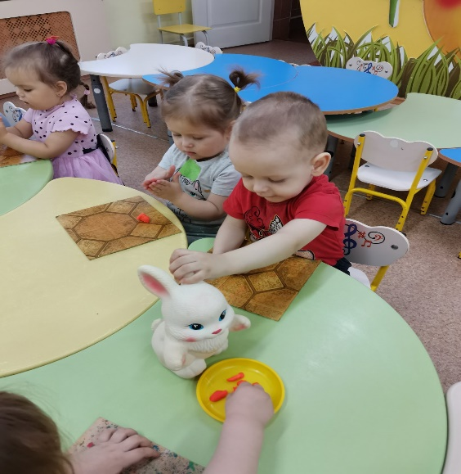

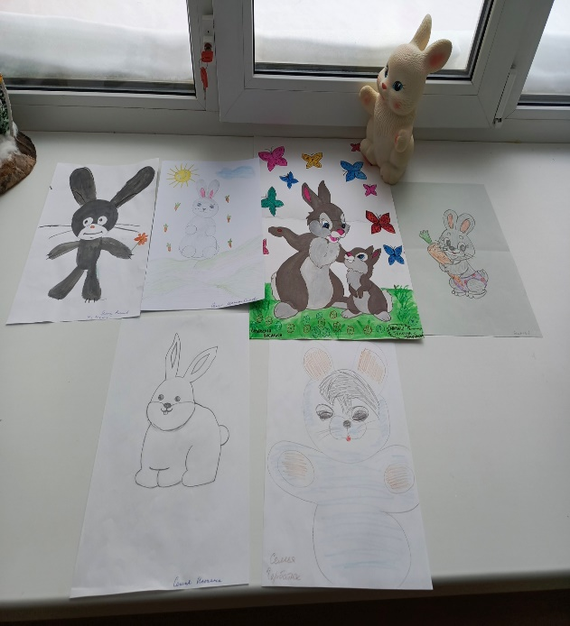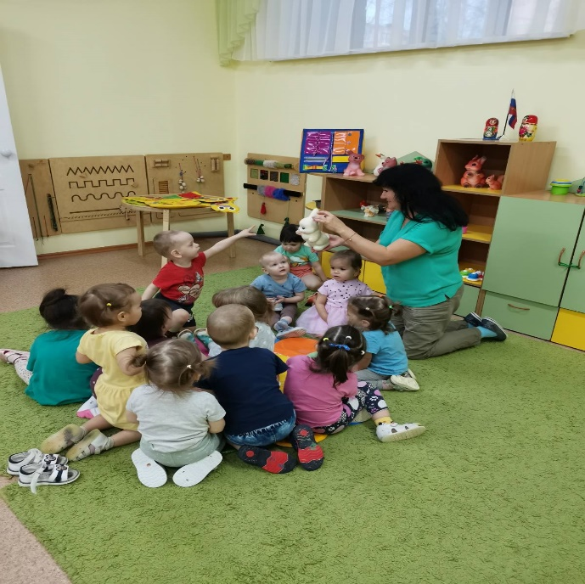

**Предварительная работа:** совместная работа родителей и детей в оформление выставки рисунков с изображение зайчиков, рассматривание иллюстраций к детским книгам с изображением зайка; чтение русских народных сказок «Заюшкина избушка», «Зайчишка-замарашка», «Зайку бросила хозяйка».

1. Знакомство с зайчиком.

Внесение мягкой игрушки в группу и рассматривание ее вместе с детьми.

-Какой зайчик? (маленький, пушистый, мягкий, с черными как бусинки глазками, длинными ушками и коротким хвостиком).

**2.** Зайчик знакомит детей с пальчиковой игрой (игра на развитие мелкой моторики пальцев рук).

**3.** С музыкальным руководителем дети поют песню про зайчика и танцуют под нее.

**4.** Лепим друзей и угощения для нашего зайчика (прием лепки: скатывание, продольное раскатывание, вытягивание).

**5.** Подвижная игра «Заинька, попляши».

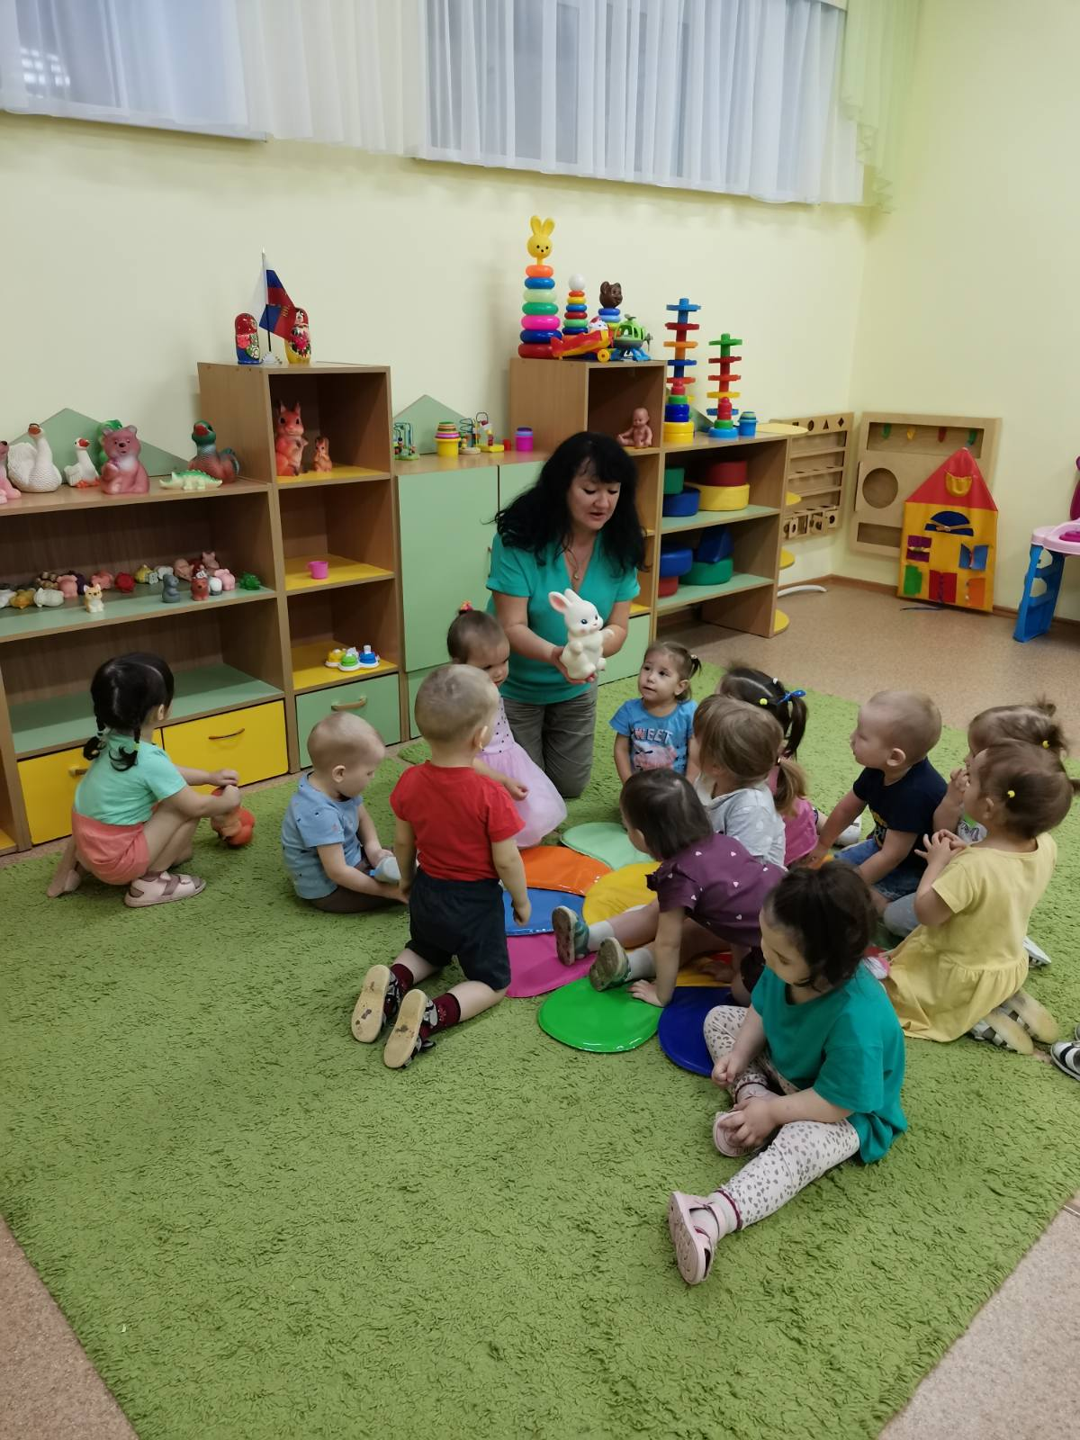

***Знакомимся с русскими народными потешками про зайчика.***

***Зайка.***

*Зайки белые сидят*

*И ушами шевелят.*

*Вот так, вот так.*

*И ушами шевелят.*

*Зайкам холодно сидеть,*

*Надо лапочки погреть.*

*Вот так, вот так.*

*Зайкам холодно стоять.*

*Надо зайкам поскакать.*

*Вот так, вот так*

*Зайкам надо поскакать*

*Вот так, вот так*

*Зайкам надо поскакать*

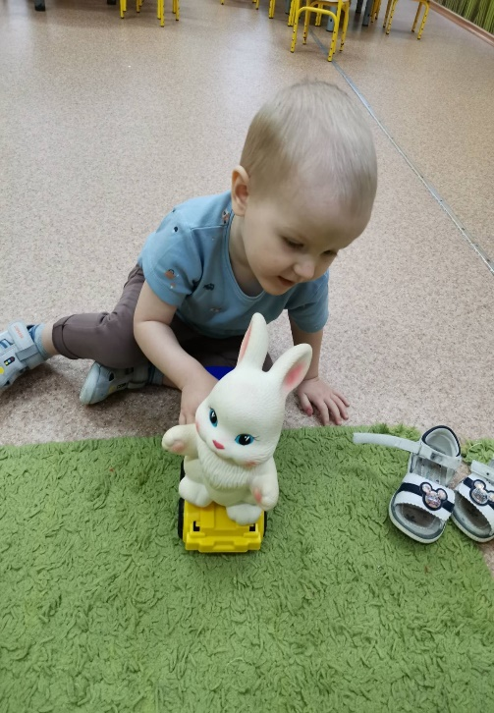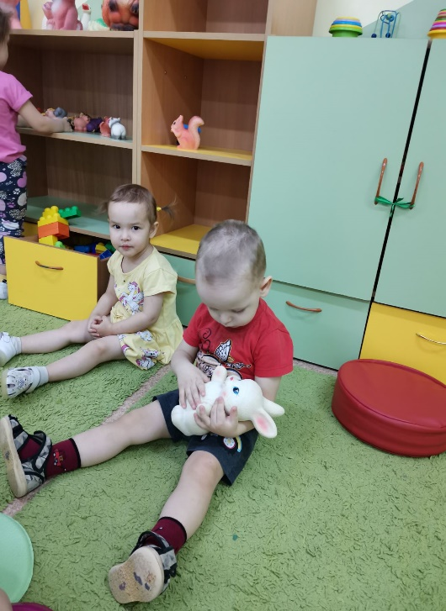

***Заинька походи, серенький походи (подвижная игра)***

*Заинька походи, серенький походи.*

*Вот так, вот сяк походи.*

*Заинька подбодрись,*

*Вот так, вот сяк подбодрись.*

*Заинька топни ножкой,*

*Вот так, вот сяк топни ножкой.*

*Заинька попляши, вот так, вот сяк попляши.*

*Заинька поклонись, вот так, вот сяк, поклонись.*

***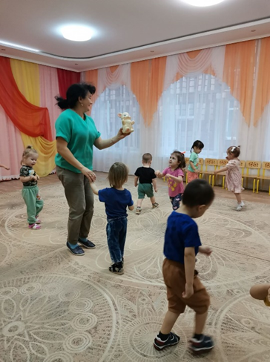******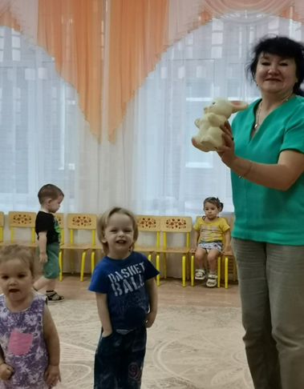***

***Зайка (русская народная песня)***

*Заинька-зайка,*

*Маленький зайка,*

*Длинные ушки,*

*Быстрые ножки.*

*Заинька-зайка,*

*Маленький зайка,*

*Деток боишься*

*Зайка-трусишка.*

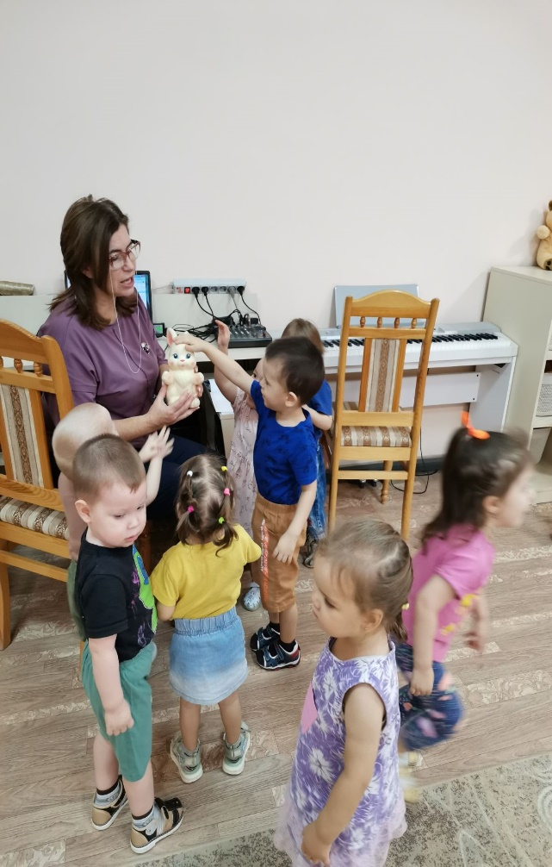 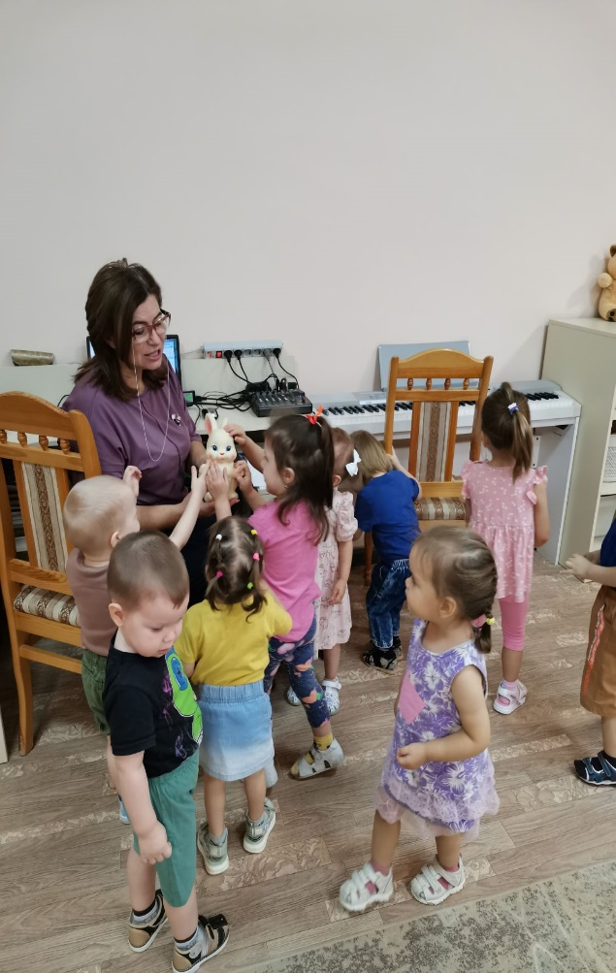

***Пальчиковая игра***

***«Кулачек»***

*Покажи-ка кулачек.*

*Сколько пальчиков, дружок?*

*Пальчик, пальчик, где ты был?*

*С этим братцем в лес ходил.*

*С этим братцем щи варил.*

*С этим братцем кашу ел.*

*С этим братцем песню пел.*

*На руке всех пальцев пять.*

*Начинай считать опять!*

***Результат:***

*Дети знают и узнают.*

*На картинках и в игрушках зайчика,*

*А также знаем, что зайчик живет в лесу.*

*Выучили потешку про зайчика с движениями.*

*И хорошо владеем пальчиковой игрой «Кулачек»!*

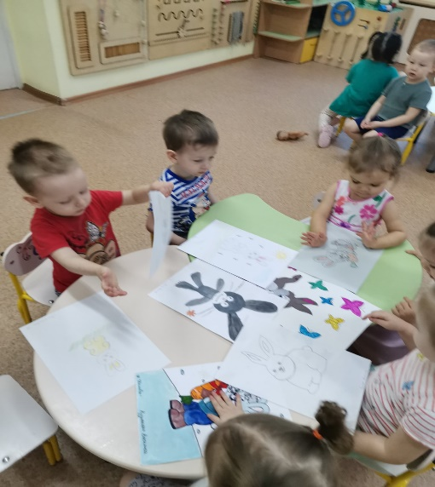 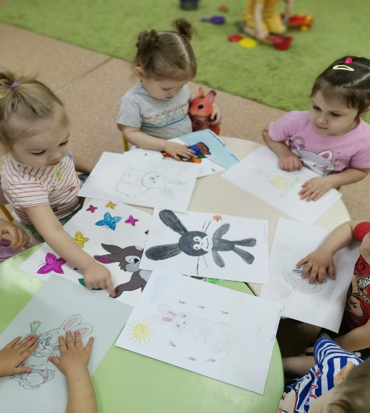

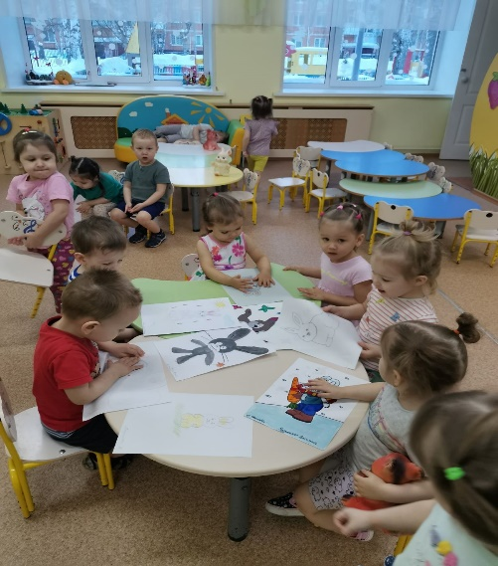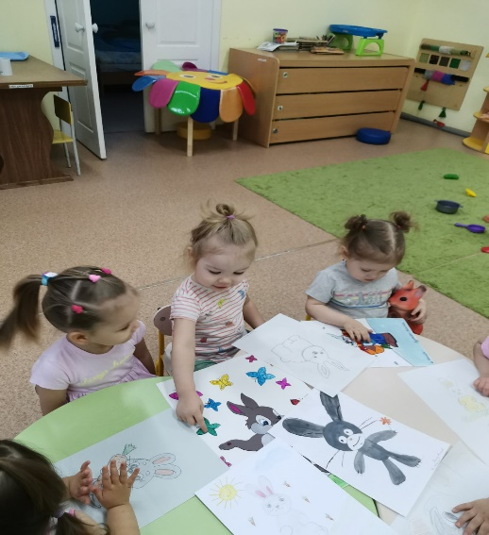

Рисунки детей и родителей 1младшей группы «Колобок»